Учащиеся Сыктывкара смоделировали школьные интерьеры с использованием фитодизайна
Состоялось занятие «Моделирование школьных интерьеров с использованием фитодизайна» в рамках межшкольного клуба «Современный экологический дизайн», руководителем которого является Степанова Светлана Евгеньевна, педагог дополнительного образования МАОУ «СОШ № 16».
Во встрече приняли участие 20 учащихся из четырёх муниципальных образовательных организаций: «СОШ № 1», «СОШ № 36», «СОШ № 38», «СОШ № 16». Перед ребятами стояла задача - разместить комнатные растения в интерьерах школы с учётом их рекреационной роли и требований САНПиН.
Оформление классного помещения комнатными цветами способствует комфортному пребыванию учеников в классе, и возможно улучшают качество успеваемости по предметам. Растения положительно влияют на микроклимат помещения: снижают содержание углекислого газа в воздухе, повышают его влажность и обогащают кислородом, выделяют фитонциды (вещества, губительно действующие на микроорганизмы), смягчают, уменьшают запылённость.
Для ребят была проведена экскурсия по школьным интерьерам, где они познакомились с вариантами оформления цветами рекреаций, холлов, учебных кабинетов; функциями растений, требованиями САНПиН и приёмами размещения цветов в школьных помещениях.
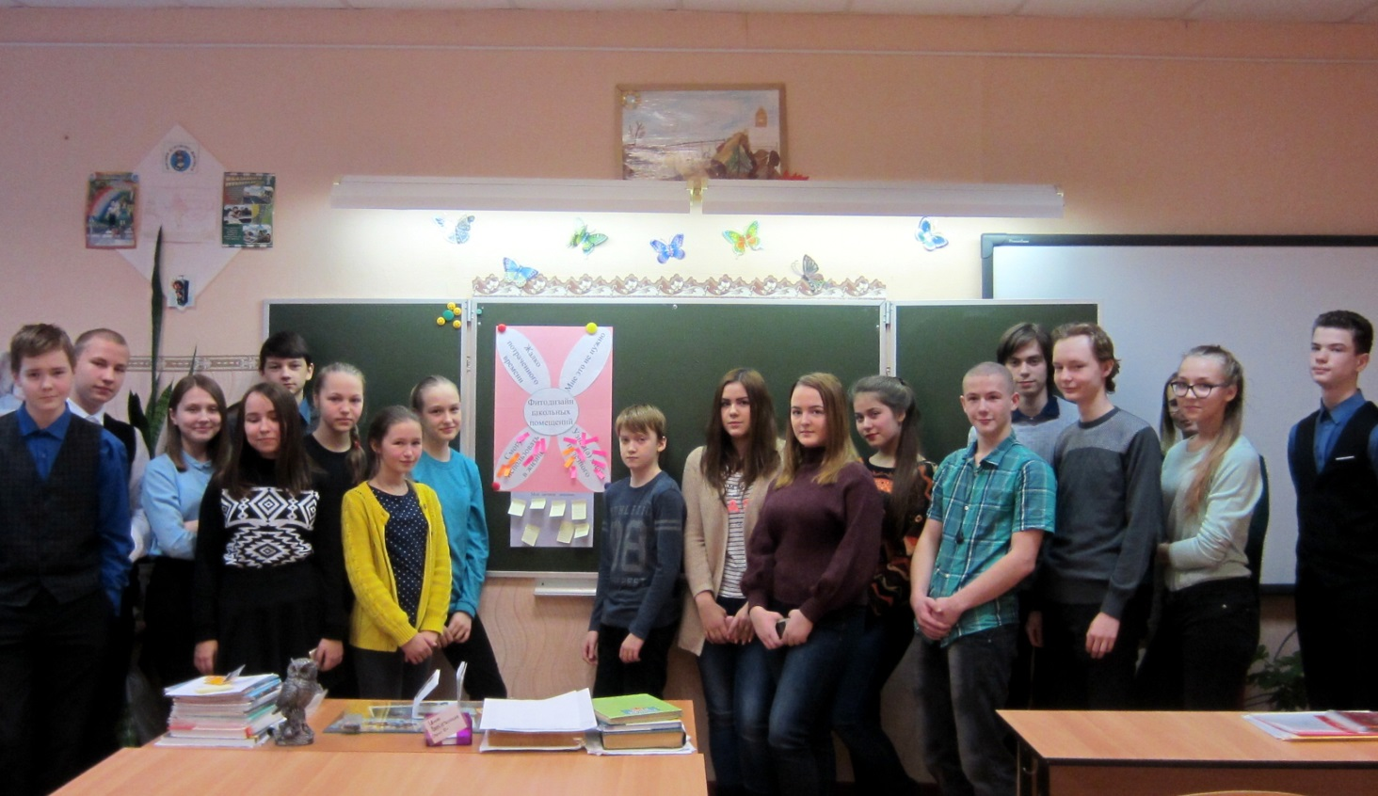
Подкованные знаниями, участники встречи начали работу в группах по моделированию интерьера в отдельном классном кабинете с использованием предложенных комнатных растений. На рефлексии начинающие фитодизайнеры оценили значимость для себя приобретённых знаний, написали небольшие отзывы о мероприятии и получили информационные буклеты «Правильный классный зелёный уголок».

